**NAMA : ERIKA ATTHACARYA PUTRI CAHYANI**

**KELAS : SIB 1F**

**NIM : 2341760158**

**CODE :**

Class PersegiPanjang09

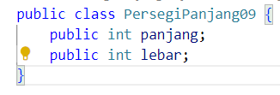

Class PersegiPanjangDemo09

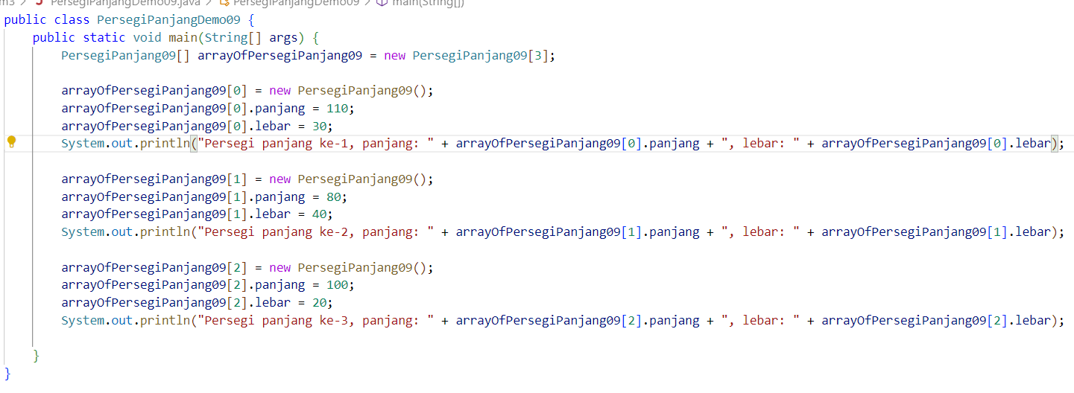

Cocokkan hasil compile kode program anda dengan gambar berikut ini.

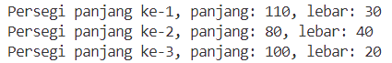

**Pertanyaan**

1. Berdasarkan uji coba 3.2, apakah class yang akan dibuat array of object harus selalu memiliki atribut dan sekaligus method? Jelaskan!

Jawaban : Tidak, class yang akan dibuat array of object tidak harus selalu memiliki atribut dan sekaligus method.Class yang hanya memiliki atribut atau class yang hanya memiliki method tetap dapat dibuat array of object.

1. Apa yang dilakukan oleh kode program berikut?

Jawaban :

* mendeklarasikan variabel bernama sebagai array of object dari.
* menginstansiasi array dengan 3 elemen. Elemen-elemen array ini diinisialisasi dengan nilai null.
* Baris kode ini mengalokasikan memori di heap untuk 3 objek .

1. Apakah class PersegiPanjang memiliki konstruktor? Jika tidak, kenapa bisa dilakukan pemanggilan konstruktur pada baris program berikut?

Jawaban : Ya, class PersegiPanjang memiliki konstruktor. Konstruktor adalah method khusus yang dipanggil saat objek baru dibuat. Konstruktor digunakan untuk menginisialisasi nilai awal dari atribut-atribut objek.Alasannya :class PersegiPanjang memiliki konstruktor default,operator new digunakan untuk membuat objek baru, dan baris membuat objek baru dari class PersegiPanjang dan kemudian menyimpan referensi ke objek tersebut di elemen pertama array 

1. Apa yang dilakukan oleh kode program berikut?

Jawaban : Kode program dan digunakan untuk mengatur nilai atribut panjang dan lebar dari elemen pertama array 

1. Mengapa class PersegiPanjang dan PersegiPanjangDemo dipisahkan pada uji coba 3.2?

Jawaban : Karena menerapkan prinsip inheritance pada OOP adalah dimana kita dapat membuat class baru yang mewaridi atau memiliki bagian dari class yang sudah ada sebelumnya

Contoh verifikasi hasil percobaan ini.

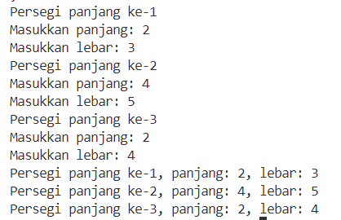

**Pertanyaan**

1. Tambahkan method cetakInfo() pada class PersegiPanjang kemudian modifikasi kode program pada langkah no 3.

Jawaban :

Code pada class PersegiPanjang09

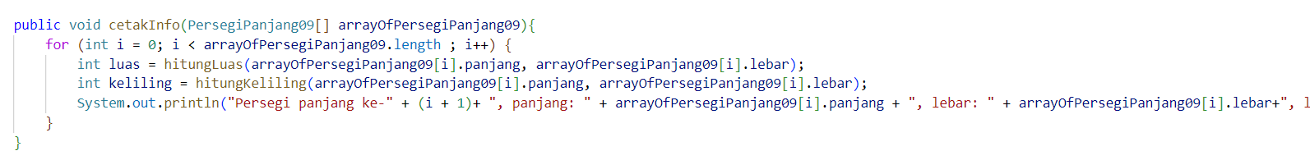

Code pada class PersegiPanjangDemo09



2. Misalkan Anda punya array baru bertipe array of PersegiPanjang dengan nama myArrayOfPersegiPanjang. Mengapa kode berikut menyebabkan error?

Jawaban : menyebabkan error karena elemen ke-5 array myArrayOfPersegiPanjang belum diinisialisasi.

Cocokkan hasil compile kode program anda dengan gambar berikut ini.

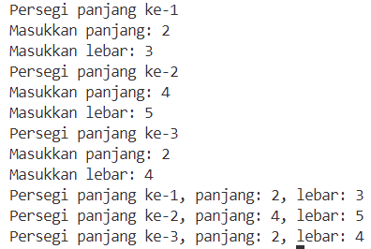

**Pertanyaan**

1. Mengapa terjadi compile error pada langkah no 2?

Jawaban :

* Kesalahan tipe data parameter
* Kesalahan missing return statement

1. Apakah suatu class dapat memiliki lebih dari 1 constructor? Jika iya, berikan contohnya

Jawaban : Ya, suatu class dapat memiliki lebih dari 1 constructor. Hal ini disebut constructor overloading. Constructor overloading memungkinkan Anda untuk membuat constructor dengan parameter yang berbeda.

1. Tambahkan method hitungLuas() dan hitungKeliling()

Jawaban : 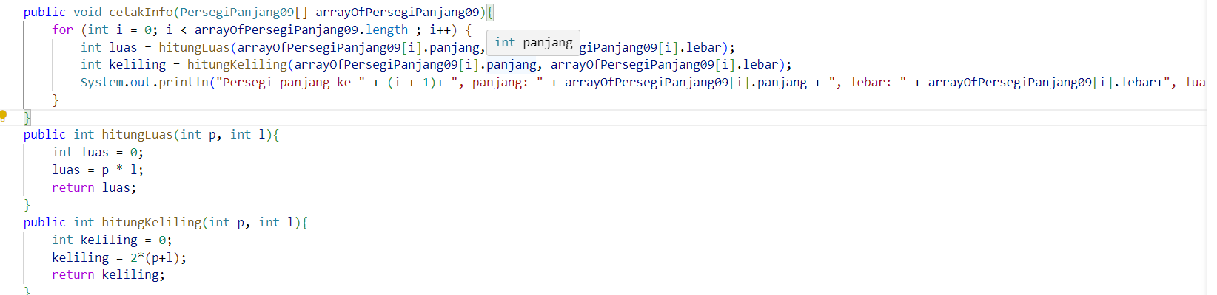

4. Lakukan modifikasi kode program untuk menampilkan luas dan keliling dengan contoh output sebagai berikut:

Jawaban :

**CODE :**

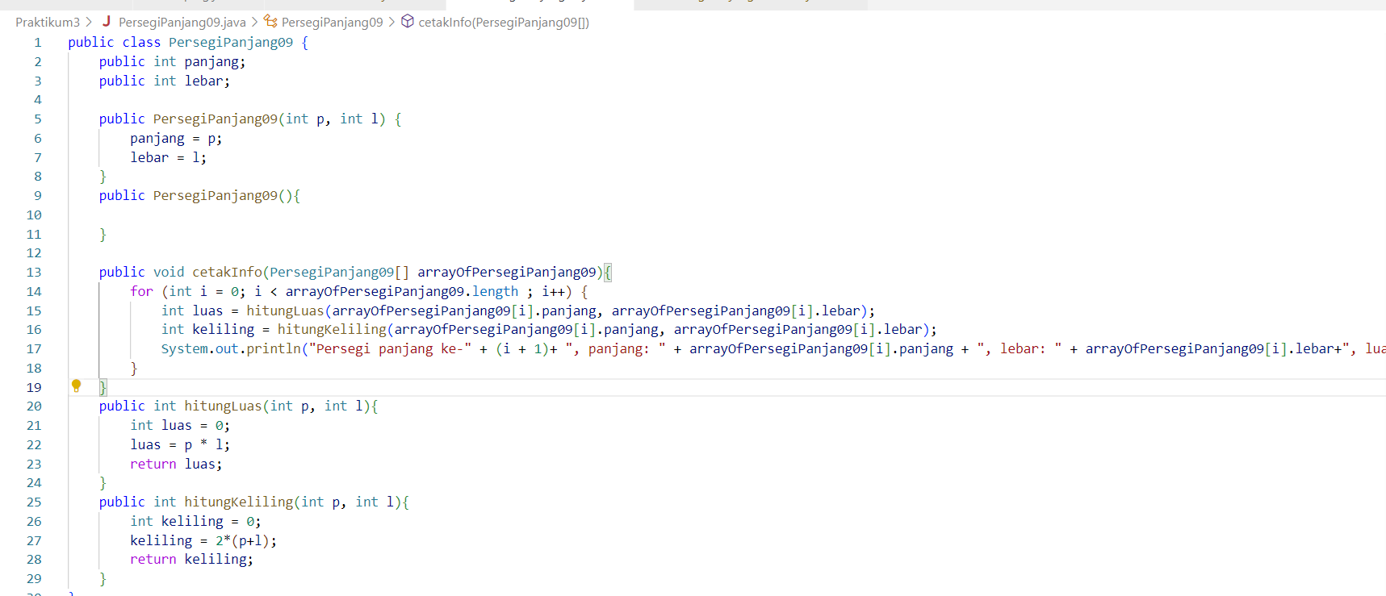

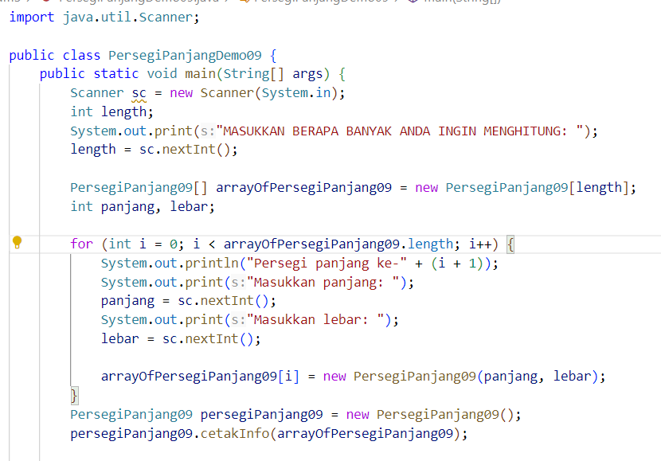

**OUTPUT :**

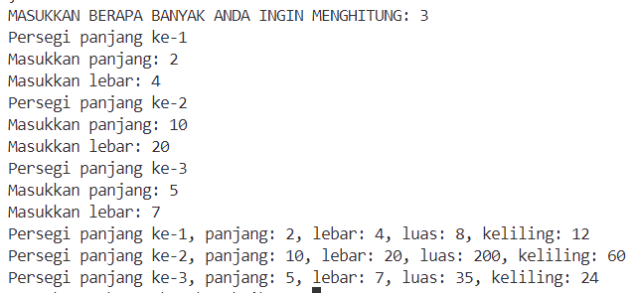

5. Modifikasi kode program pada praktikum 3.3 agar length array ditentukan dari user melalui input dengan Scanner

Jawaban : 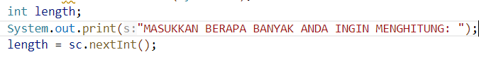

**Tugas :**

1. Sebuah kampus membutuhkan program untuk menampilkan informasi mahasiswa berupa nama, NIM, jenis kelamin dan juga IPK mahasiswa. Program dapat menerima input semua informasi tersebut, kemudian menampilkanya kembali ke user. Tambahkan informasi rata-rata IPK pada bagian akhir. Gunakan looping dengan FOR untuk pembuatan object. Gunakan looping dengan FOREACH untuk pencetakan data ke layar.

CODE :

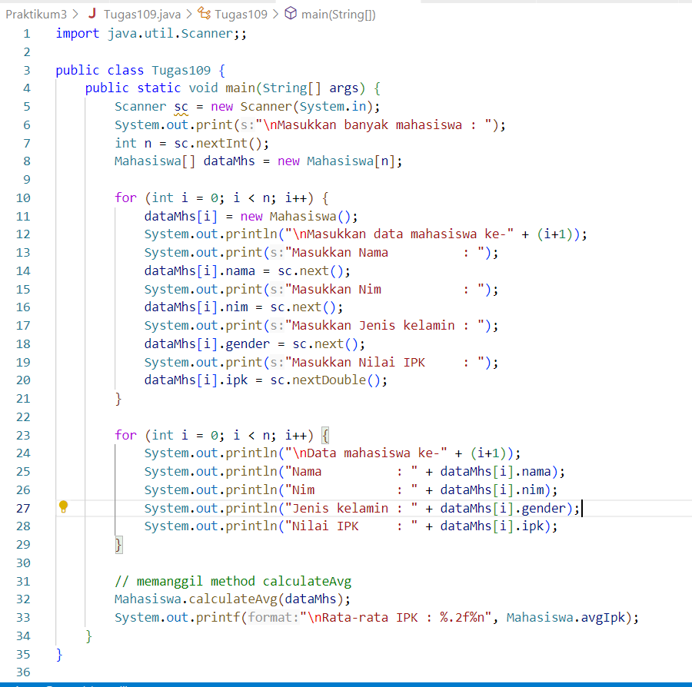

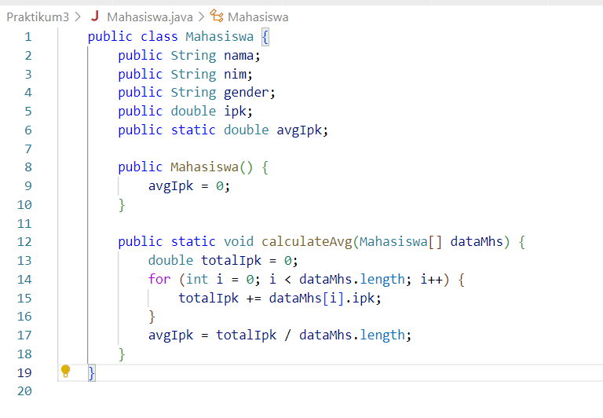

OUTPUT :

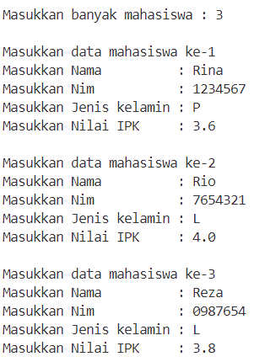

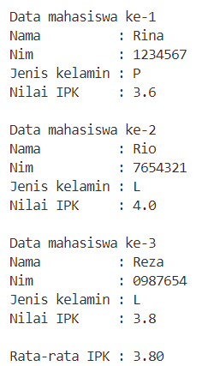

1. Implementasikan tugas ASD Teori no 1 ke dalam kode program. Buatlah array of objects berdasarkan input dari user dan tampilkan data seperti pada Tugas no 1.

**CODE :**

Class atm

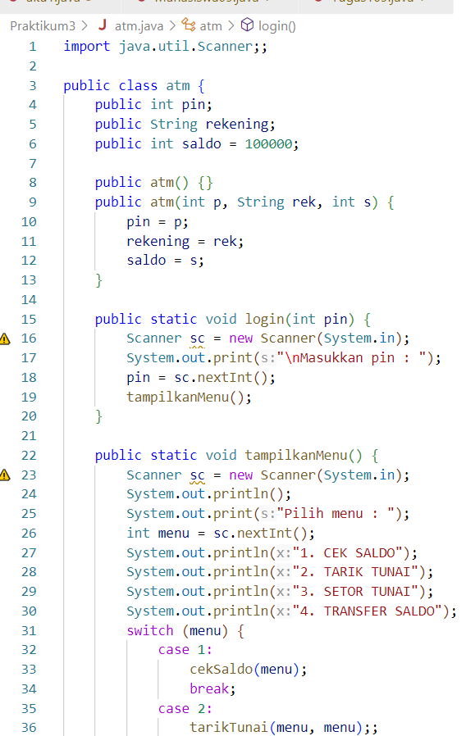  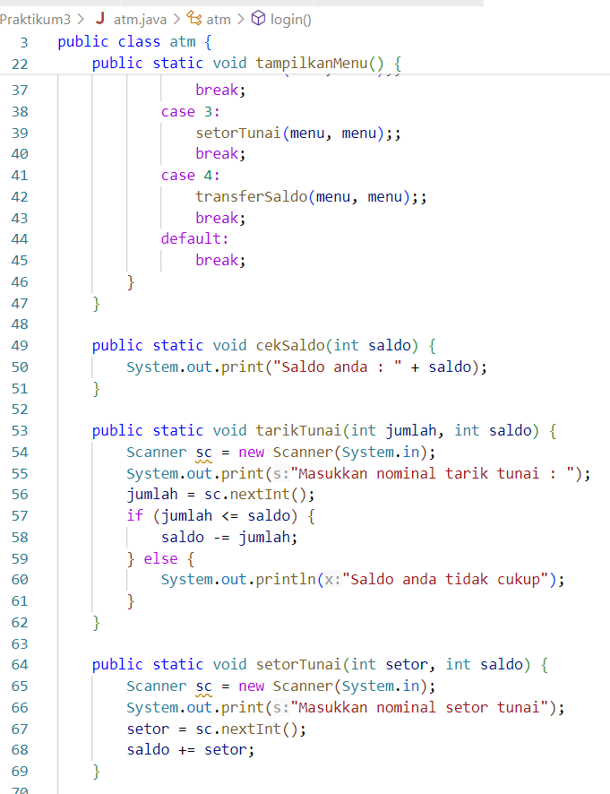

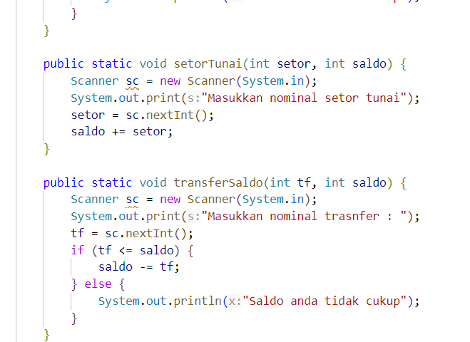

Class tugas209

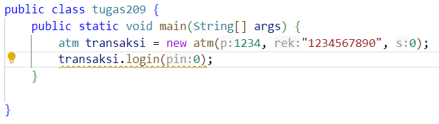

**OUTPUT** :

